Δραστηριοτητες απο τον κοσμο της Φυσικης για το Νηπιαγωγειο: Δραστηριοτητες απο τον κοσμο της Φυσικης για το Νηπιαγωγειο

*Θερμική Αγωγιμότητα στερεών*

**Ονοματεπώνυμο Φοιτητριών:**

Άννα Μεζαρτάσογλου 1071828

Ευθυμία Πιτσάκη 1071813

Θεωρητικό πλαίσιο

Η επίδραση της παροχής θερμότητας στα διάφορα υλικά μπορεί να έχει διαφορετικά αποτελέσματα. Για παράδειγμα σε κάποια υλικά όπως το χαρτί, το βαμβάκι ή το πλαστικό, η παροχή θερμότητας, μαζί με άλλους παράγοντες, μπορεί να έχει συμβάλει στη δημιουργία χημικών αντιδράσεων με τελικό αποτέλεσμα τη μη αναστρέψιμη αλλαγή των υλικών αυτών. Πρόκειται για τις αλλαγές που αποκαλούμε συνήθως χημικά φαινόμενα σε άλλες περιπτώσεις, η παροχή θερμότητας στα υλικά προκαλεί φυσικές μεταβολές όπως για παράδειγμα αλλαγές κατάστασης(εξαέρωση, υγροποίηση, τήξη ,πήξη ), δηλαδή, αλλαγές που αποκαλούμε φυσικά φαινόμενα. Οι φυσικές μεταβολές γίνονται ευκολότερα αντιληπτές, όταν τα θερμαινόμενα υλικά είναι καλοί αγωγοί της θερμότητας, δηλαδή, όταν επιτρέπουν με σχετική ευκολία τη διάδοση της θερμότητας στο εσωτερικό τους.  
 Οι καλύτεροι αγωγοί της θερμότητας είναι τα στερεά, ενώ μικρή αγωγιμότητα έχουν τα υγρά και ακόμα μικρότερη τα αέρια. Μεταξύ των στερεών οι καλύτεροι αγωγοί της θερμότητας είναι τα μέταλλα, ενώ υλικά όπως το γυαλί, το ξύλο, ο φελλός, έχουν μικρή αγωγιμότητα και τα αναγνωρίζουμε ως κακούς αγωγούς της θερμότητας.

Οι δυσκολίες στην σκέψη των παιδιών:

Είναι αυτονόητο ότι τα παιδιά δεν είναι σε θέση να διακρίνουν τους καλούς και τους κακούς αγωγούς θερμότητας καθώς δεν είναι πιθανό να μπορούν να αναγνωρίζουν τη διάκριση αυτή διάκριση αυτή ακόμα και ως πιθανό ερώτημα στην καθημερινή τους ζωή βέβαια έχουν τέτοιες εμπειρίες όπως για παράδειγμα με το κουτάλι που βυθίζουν στο ζεστό γάλα ή με τις κατσαρόλες στις οποίες ζεσταίνουμε νερό αλλά οι εμπειρίες αυτές δεν αποτελούν αντικείμενο συστηματικής νοητικής επεξεργασίας (Ραβάνης 1999 οπ. Αναφ. Ραβάνης 2007).   
 Ένα βασικό λοιπόν πρόβλημα για τα παιδιά είναι να αναγνωρίσουν ότι κάποια στερεά υλικά όταν θερμανθούν σε ένα σημείο τους θερμαίνονται σταδιακά σε όλη τη μάζα τους ενώ άλλα υλικά θερμαίνονται στο σημείο που έρχονται σε επαφή με την πηγή θερμότητας. F επίσης σημαντικό πρόβλημα για τα παιδιά αποτελεί η διάδοση της θερμότητας διαμέσου του μεταλλικού υλικού καθώς συχνά πιστεύουν ότι η θερμότητα διαδίδεται σε κάποιο άλλο σημείο του θερμαινόμενου μεταλλικού αντικειμένου μέσω του αέρα (Μαυροπούλου κ. αλ., 1993 οπ. αναφ., Ραβάνης 2007 σ.18)

**Οι στόχοι των δραστηριοτήτων**   
 Το ζήτημα της διάκρισης σε καλούς και κακούς αγωγούς της θερμότητας είναι πολύπλοκο αν επιχειρήσουμε να το προσεγγίσουμε σ όλες του τις διαστάσεις .Στην περίπτωση των στερεών όμως το θέμα μπορεί να περιοριστεί στην προσπάθεια διάκρισης των υλικών σε αυτά που θερμαίνονται σε όλη τη μάζα τους ή μόνο στο σημείο επαφής με την πηγή θερμότητας .Για αυτό οι δραστηριότητες που προτείνονται δεν σχετίζονται παρά μόνο με απλά υλικά όπως για παράδειγμα τα μέταλλα το γυαλί και το ξύλο με τη χρήση των οποίων μπορούμε να επεξεργαστούμε τη διάκριση αυτή.

**Πρόγραμμα Δραστηριοτήτων**

**1η δραστηριότητα( εισαγωγή στο πλαίσιο των δραστηριοτήτων)**

Η νηπιαγωγός αφηγείται μια φανταστική περίσταση. “ Ένας φίλος μας δουλεύει για πρώτη φορά ως βοηθός σεφ και χρειάζεται την βοήθεια μας. Ένας μάγειρας του ζήτησε να ανακατέψει με την μεταλλική κουτάλα που υπάρχει στην κατσαρόλα την καυτή σοκολάτα. Όμως ένας βοηθός του τον προειδοποίησε να την κρατήσει με γάντι γιατί μπορεί να καεί ενώ ένας άλλος του είπε απλά πιάσε την.

Τι να κάνει; πιστεύετε ότι το χερούλι της μεταλλικής σπάτουλας θα καίει;

Θέλετε να το δοκιμάσουμε ώστε να του απαντήσουμε;

* **2η δραστηριότητα (Πείραμα 1ο):**

**Υλικά**:

Ένας μεγάλος μακρόστενος αναπτήρας

2 μεταλλικές λεπτές σπάτουλες

1 γάντι κουζίνας

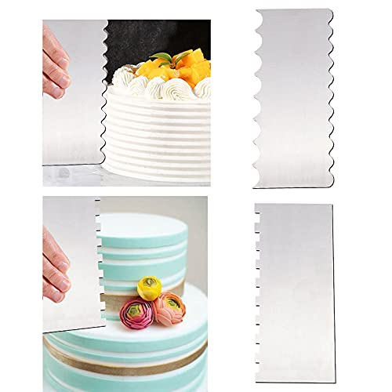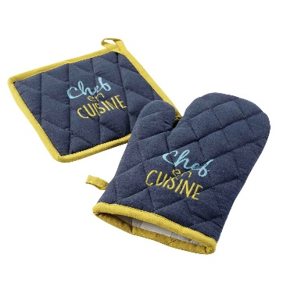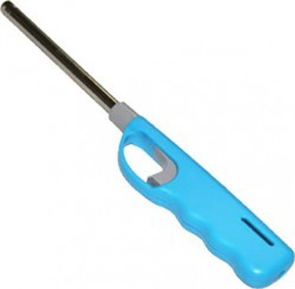

**Περιγραφή δραστηριότητας:**

Στη συνέχεια η νηπιαγωγός προτείνει στα παιδιά να το εξετάσουν όλοι μαζί και τους παρουσιάζει τα υλικά που θα χρειαστούν για την διεξαγωγή του πειράματος. Η νηπιαγωγός θα ζητήσει δύο εθελοντές για να την βοηθήσουν στην υλοποίηση του πειράματος. Η νηπιαγωγός θα κρατά τον αναπτήρα αναμμένο και τα δύο παιδιά θα κρατούν απο μία μεταλλική σπατουλίτσα της οποίας την άκρη θα θερμαίνουν πάνω από αυτόν . Το ένα όμως θα φορά ένα γάντι κουζίνας και το άλλο όχι. Ποιο παιδί θα αναγκαστεί να αφήσει πρώτο την μεταλλική σπάτουλα; Το παιδί που φοράει το γάντι ή το παιδί που δεν το φοράει;

**Παρατήρηση**

Το παιδί που κρατά το σύρμα χωρίς τη λαβή θα το αφήσει πρώτο.

**Συμπέρασμα**   
Τα σώματα μέσα από τα οποία διαδίδεται η θερμότητα ονομάζονται καλοί αγωγοί της θερμότητας ή αγωγοί.

Τα σώματα που εμποδίζουν τη διάδοση της θερμότητας ονομάζονται κακοί αγωγοί της θερμότητας ή μονωτές.

Το μέταλλο είναι πολύ καλός αγωγός της θερμότητας, ενώ το πανί είναι μονωτής.

**3η δραστηριότητα (Πείραμα 2ο)**

Για την διεξαγωγή του δεύτερου πειράματος η νηπιαγωγός θα πει ότι έλαβε ακόμα ένα μήνυμα το οποίο ζητούσε μία ακόμη βοήθεια. Αυτή τη φορά ο φίλος μας χρειάζεται να καθαρίσει τη κουζίνα και έχει μείνει η κατσαρόλα με το καυτό σιρόπι στην οποία ήταν μέσα μια μεταλλική κουτάλα και μία ξύλινη. Θα πρέπει να προσέχει πώς θα πιάσει και τις δύο κουτάλες; Ή δεν θα έπρεπε να ανησυχεί;

**Υλικά:**

Βραστήρας με καυτό νερό

1 μεταλλική σπατουλίτσα

1 ξύλινη σπατουλίτσα

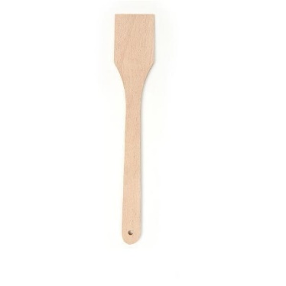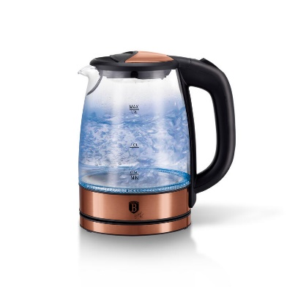

**Περιγραφή δραστηριότητας:**

Η νηπιαγωγός θα βάλει νερό να βράσει στον βραστήρα και τα παιδιά θα αφήσουν μέσα την μεταλλική λεπτή σπάτουλα και την ξύλινη με τη μία άκρη τους να εξέχει. Η νηπιαγωγός ζητάει από τα παιδιά να προβλέψουν αν θα ζεσταθούν ολόκληρες και οι δύο κουτάλες.

1. Επιβεβαιώνουμε με τα παιδιά το αποτέλεσμα
2. Σχολιάζουμε τις προβλέψεις τους σε σχέση με τα αποτελέσματα του πειράματος

**Παρατήρηση**

Η μεταλλική σπάτουλα θα ζεσταθεί ολόκληρη παρόλο που η μισή ήταν έξω από το νερό

Η ξύλινη σπάτουλα ζεστάθηκε μόνο το μέρος που ήταν βυθισμένο στο νερό.

Συμπέρασμα

Το μέταλλο είναι πολύ καλός αγωγός θερμότητας, ενώ το ξύλο είναι μονωτής.

**Βιβλιογραφικέςν αναφορές:**

Ραβάνης Κ. 2007, *Δραστηριότητες για το νηπιαγωγείο απο τον κόσμο της φυσικής,* σσ. 15-18.

Ραβάνης Κ. 2023, Αρχείο eclass *Αγωγοί θερμότητας*, σ. 10.

<file:///C:/Users/%CE%91%CE%9D%CE%9D%CE%91/OneDrive/%CE%95%CE%B9%CE%BA%CF%8C%CE%BD%CE%B5%CF%82/P%204%20agwgoi-monwtes.pdf>